zapraszają dziewczęta na

Dni skupienia ze św. Pawłem

„Dla mnie żyć to CHRYSTUS”
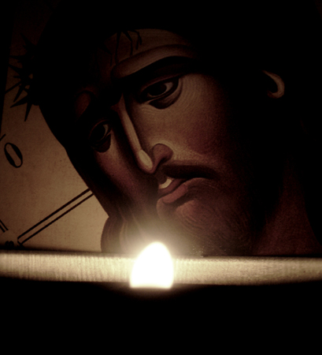

Odbędą się one w dniach 14 - 16. 11.2008 r.
w Poznaniu, ul. Niegolewskich 23

Warunki uczestnictwa: Kontakt:
- wiek: skończone 15 lat, s. Barbara Koreń
- otwarte serce szukające Boga, tel. 698 453 446
- zgłoszenia do dnia 11. 11. 2008 r. e-mail: barbarakoren@wp.pl
- udział w rekolekcjach jest nieodpłatny, s. Agnieszka Sewruk
tel. 660 056 973
e-mail: sagnieszkas@yahoo.pl

Prosimy zabrać PISMO ŚWIĘTE i śpiwór!

